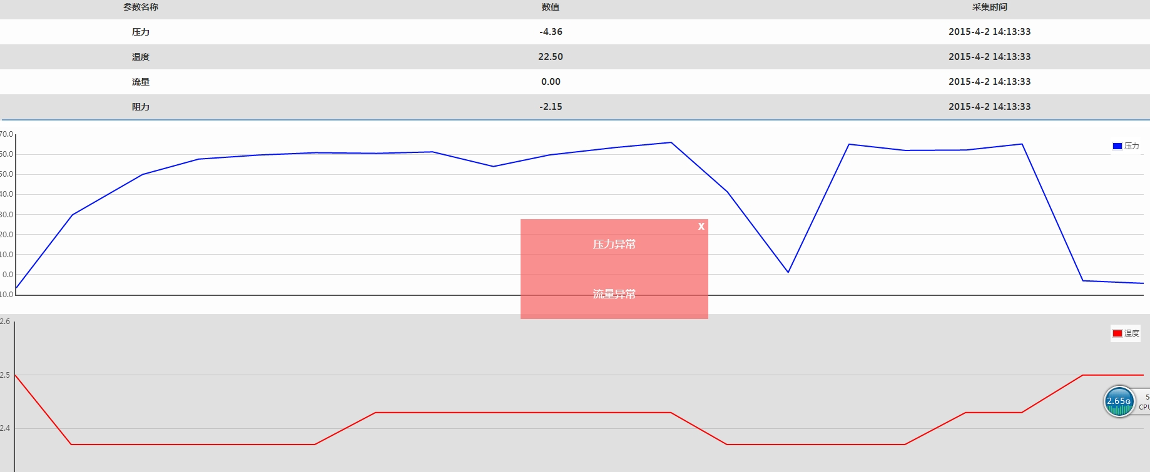

这个界面，只保留一个温度参数及曲线

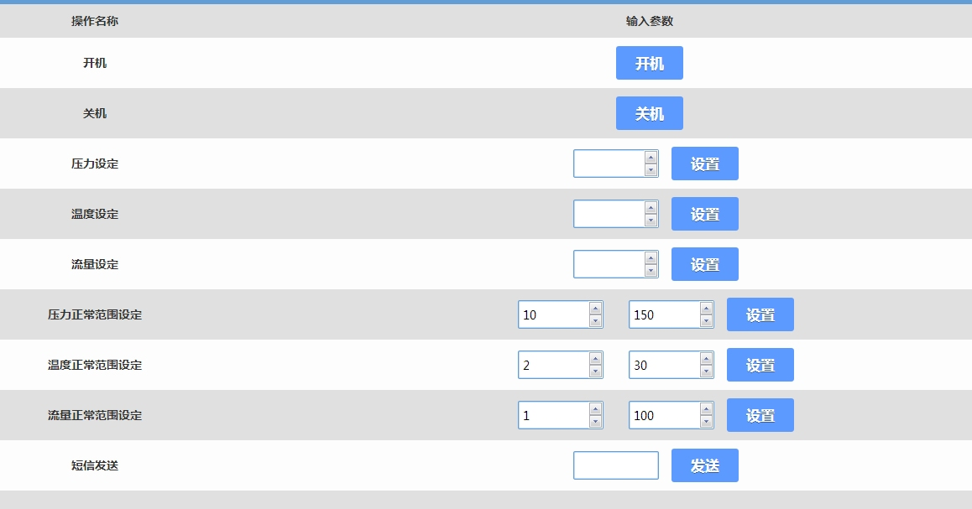

这个界面，改为“灯光开关”，“循环开关”，“通气开关”三个开关，保留温度正常范围设定，短信发送功能。其他设定都不要。

重新开一个端口，也就是当前这个120端口的系统不变，重新开一个其他端口的运行新系统。

这个新系统用于川大科技成果展示，我会做一个硬件，装到鱼缸里，检测温度，控制灯光、循环、通气等。